28.05.20г. алгебра
Здравствуйте!
Тема урока: «Применение производной для отыскания наибольших и наименьших величин.»
Сегодня вы просмотрите видео, но домашнего задания по этой теме не будет, так как мы к этой теме вернемся в 11 классе и более подробно. Впрочем, нам придется повторить все темы дистанционного обучения, а некоторые вопросы пройти заново.
https://yandex.ru/video/preview/?filmId=2651978153937544701&parent-reqid=1590342834550197-1216284528878272680000252-prestable-app-host-sas-web-yp-213&path=wizard&text=применение+производной+для+нахождения+наибольших+и+наименьших+значений+величин
пример 1. Найти наименьшее и наибольшее значения функции у = х³-Зх² -45х + 1:
а) на отрезке [-4, 6]; б) на отрезке [0, 6]; в) на отрезке [-2, 2].
Решение. Воспользуемся алгоритмом.
1) Имеем у'= Зх² -6x-45.
2) Производная существует при всех х, значит, критических точек у функции нет, а стационарные найдем из условия у'=0. Имеем:
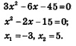
Дальнейшие рассуждения зависят от условий задачи.
а) Обе стационарные точки (и х = - 3, и х = 5) принадлежат заданному отрезку [-4, 6]. Значит, на третьем шаге алгоритма мы составим такую таблицу значений функции у = х³ - Зх² -45х+1:
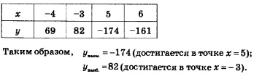
б) Отрезку [0, 6] принадлежит лишь одна из двух найденных стационарных точек, а именно точка х = 5. Значит, на третьем шаге мы составим такую таблицу значений функции у = х³ - Зх² - 45x: +1:
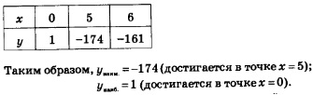
в) Отрезку [-2,2] не принадлежит ни одна из найденных стационарных точек, значит, достаточно вычислить значения функции в концевых точкахf(-2)= 71, f(2) =-93.
Таким образом, в этом случае
Пример 2. Найти наименьшее и наибольшее значения функции у = 5х³ - х|х-1| на отрезке [0, 2].
Решение. Если х>1, то |x-1|=x-1, и функция принимает вид: у = 5х"-х²+х; если х < 1, то |x-1|=1-x, и функция принимает вид у = 5х³ + х² - х. Таким образом, речь идет о кусочной функцииу = f(х) где
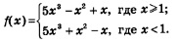
1) Вычисляя f"(x)> мы должны учесть, что при х > 1 следует пользоваться формулой f(x) =5x³ ~х² +х. Получим: f'(х)=15х² -2х + 1.
При х < 1 следует пользоваться формулой f{х)=Ьх³ + х² -х. Получим f'(x) = 15x2 + 2х -1. В «точке стыка» х = 1 производная не существует, это — критическая точка функции.
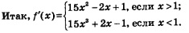
2) Критическую точку мы уже нашли — это точка х = 1. Найдем стационарные точки, решив уравнение f'(х)=0.
Если х > 1, то f'(x)=15x² -2x +1; уравнение 15x² -2x +1 =0 не имеет корней.
Если х < 1, то f'(x) = 15x² +2x-1; из уравнения 15x² +2x-1=0 находим: 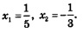 Из зтих двух значений заданному отрезку [0, 2] принадлежит только точка 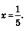
3) Составим таблицу значений функции у = 5x³ - х fх -11, включив в нее точки 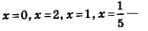 концы заданного отрезка и лежащие внутри отрезка критическую и стационарную точки.
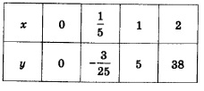
Из имеющихся в таблице значений наименьшим является 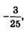 наибольшим 38.
Ответ: 



